

**Avis d’appel à candidatures**

**des autorisations d’occupation temporaire**

**sur le domaine public du port de l’Ayguade du Levant**

**Hyères-les-Palmiers**

Le présent appel à candidatures vise à informer, les opérateurs économiques intéressés, de la procédure de sélection mise en œuvre par la Métropole Toulon Provence Méditerranée, conformément à l’Ordonnance n° 2017-562 du 19 avril 2017 relative à la propriété des personnes publiques, article L. 2122-1-1 du Code Général de la Propriété des Personnes Publiques. Les critères de sélection des offres exposés ci-après permettront de garantir un égal traitement des candidats potentiels. L’accord envisagé sera matérialisé par la conclusion d’une autorisation d’occupation temporaire du domaine public. Cette autorisation, précaire et révocable, est régie par les règles du droit administratif des collectivités territoriales, à l’exclusion de toutes autres législations, y compris celle relative au Code du Commerce car elle se trouve sur le domaine public métropolitain, inaliénable et imprescriptible.

**Objet de la consultation**

La présente consultation a pour objet la délivrance d’une autorisation d’occupation pour chacun des lots suivants :

**Lot 1** : un terre- plein avec un local préexistant de 9,20m².

**Lot 2**:un terre-plein de 21 m² pour l’installation d’une structure préfabriquée démontable.

**Lot 3** : un terre-plein de 28 m² pour l’installation d’une structure préfabriquée démontable.

Un plan de situation est joint en Annexe.

Toute personne souhaitant obtenir des précisions sur la consultation est invitée à contacter la capitainerie du port de l’Ayguade du Levant. Tel : 04.83.24.30.52/ [capitainerie.levant@metropoletpm.fr](mailto:capitainerie.levant@metropoletpm.fr)

**Durée de l’occupation**

L’autorisation est accordée, à titre précaire et révocable, pour une durée de quatre mois, **du 1er juin au 30 septembre 2025.**

**Conditions de l’occupation**

- Les lots sont mis à disposition en l’état : tous les aménagements seront à la charge de l’occupant.

Le candidat fera son affaire personnelle des contrats (branchements consommation, abonnement) d’eau, de téléphone et de maintenance liée au fonctionnement des équipements et matériels nécessaires à son activité.

- Concernant les Lots 2 et 3, la structure préfabriquée devra être légère, démontable et traité contre le feu. Les matériaux à privilégier sont le bois et pour les auvents des textiles (teintes claires).

- S’il est prévu une petite terrasse, en complément de la structure, et dans la limite de la surface autorisée, le matériel sera totalement amovible, non fixé au sol, les parasols de forme ronde et aux couleurs chaudes. L‘utilisation de matériels publicitaires n’est pas autorisée.

- Si le candidat envisage une activité des métiers de bouche :

Il devra se conformer aux lois et règlements relatifs à l’hygiène et justifier d’une formation en matière d’hygiène alimentaire conformément au Décret n°2011-731 du 24 juin 2011.

Le service à table étant interdit, la vente des produits se fera exclusivement au comptoir. Toute activité de préparation et cuisson de plats est strictement interdite.

- Les locaux ne pourront en aucun cas servir de lieu de stockage de matières inflammables (carburant, solvants, produits d’entretien …) ou de lieu de couchage.

- L’activité proposée devra être conforme à l’extrait kbis de la société.

**Redevance d’occupation**

- Le montant de la redevance, hors charges locatives, est calculé en application des tarifs d’outillages publics applicables au port de l’Ayguade du Levant au 1er janvier 2025, soit 5,44 € TTC / m² / mois.

- Le candidat remboursera à la Métropole TPM, qui en assure l’avance, l’intégralité de sa consommation en électricité. Ce remboursement interviendra en fin d’occupation sur relevé du compteur individuel, complété en fin d’année si nécessaire d’un décompte de régularisation.

**Candidature**

**La date limite de réception des offres est fixée au lundi 12 mai 2025 - 17h**

* Soit par voie postale en lettre recommandée avec accusé réception (cachet de la poste faisant foi) à l’adresse suivante :

 Métropole TPM

DGA APME- Direction des Ports

Service Instruction portuaire

107, boulevard Henri Fabre

CS 30536- 83041 TOULON Cedex 9.

* Soit par envoi sur le courriel suivant : [**contact-ports@metropoletpm.fr**](mailto:contact-ports@metropoletpm.fr)

Le pli devra porter indication : **« APPEL A CANDIDATURES DU PORT DE L’AYGUADE DU LEVANT– LOT N°… - NE PAS OUVRIR ».** Les candidats souhaitant se positionner sur plusieurs lots devront constituer un dossier par lot.

L’offre du candidat devra contenir :

* Une lettre de candidature,
* Un dossier de candidature comprenant :
* Les renseignements et références permettant une appréciation des capacités financières à entreprendre et à gérer l’activité proposée :
* Un extrait du registre pertinent (k, kbis, D1) de moins de trois mois ;
* Un descriptif du parcours professionnel, de l’expérience dans l’activité proposée ;
* Le dernier bilan comptable en cas de société préexistante.
* Les renseignements et références permettant une appréciation des qualités techniques et professionnelles du projet et du candidat :
* Une présentation et un descriptif de l’activité commerciale souhaitée, la période d’ouverture, l’organisation et les moyens mis en œuvre : moyens matériels, moyens humains, types de services ou produits proposés, tarif des « prestations » … ;
* Une déclaration sur l’honneur ou certificats attestant que le candidat a satisfait à ses obligations fiscales et sociales ainsi qu’une attestation sur l’honneur de non condamnation pour entrave à la législation du Code du travail, et de ne pas être en état de liquidation judiciaire ou de ne pas faire l’objet d’une procédure équivalente régie par un droit étranger.
* Une attestation d’assurance couvrant les dommages aux biens, ainsi que la responsabilité civile pour tous les risques locatifs, les risques de vol, bris et vandalisme de tout ordre ;

**Attribution – critères de jugement des candidatures**

Le jugement des offres sera effectué selon les critères hiérarchisés, du plus important au moins important :

* Critères liés à l’entreprise : Adéquation de l’activité et capacités professionnelle du candidat ; Solidité financière.
* Critères liés à l’exploitation : Adéquation et organisation du projet selon les conditions d’occupation, période d’ouverture.

La Métropole TPM se réserve le droit de demander aux candidats des précisions sur la teneur de leur offre.

Le défaut de production des pièces mentionnées ci-avant, constitue un motif de rejet. Cependant, au regard de l’intérêt du projet, la Métropole TPM se réserve le droit de solliciter les pièces manquantes. Le candidat aura 5 jours à réception de la demande pour y répondre. Passé ce délai, la candidature sera rejetée.

Jusqu’à l’acceptation ferme d’une candidature, matérialisée par la réception de l’autorisation d’occupation signée par la Métropole TPM, celle-ci se réserve le droit d’interrompre, de suspendre ou d’annuler le processus d’attribution de l’autorisation d’occupation temporaire du domaine public, et se réserve la possibilité de ne pas donner suite aux offres reçues, le tout sans que les candidats puissent demander en contrepartie une quelconque information.

Les candidats seront informés par courrier des projets choisis.

Le présent avis fera l’objet d’un affichage à la Capitainerie de l’Ayguade du Levant, d’une publication dans un journal local et sur le site internet : **https://metropoletpm.fr/tpm/appel-a-candidature**

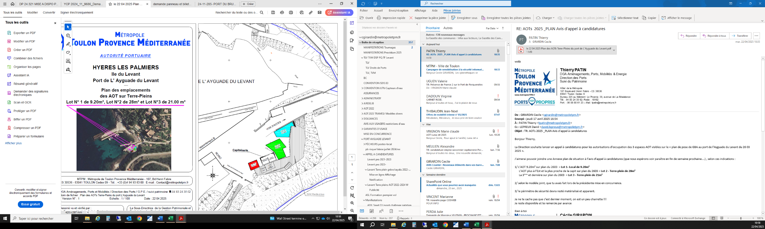

**Annexe**

Plan de situation